今日动态
2023.11.8 周三 晴
记录人：杨慧
※一日活动篇
◎今日来园人数：12人出勤，13人缺勤。
姓名 | 来园情况 | 姓名 | 来园情况
刘汐妍 | √ | 孙杰文 | ×
魏沐溪 | √ | 张铭皓 | ×
刘一凡 | √ | 肖鹏源 | √
陈清月 | × | 冷星辰 | ×
董沐瑶 | × | 姜昊言 | ×
刘诗玲 | × | 王子木 | ×
朱梓嘉 | √ | 刘佳富 | √
沙明钰 | × | 王慕阳 | √
陈可芯 | × | 黄赫璟 | ×
夏忆馨 | × | 谈育铭 | √
苏忆晴 | √ | 陈宇杰 | √
华欣语 | √ | 恽修齐 | √
颜承毅 | ×

※晨间来园篇
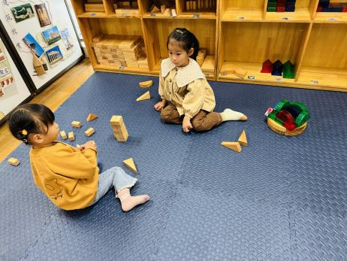 | 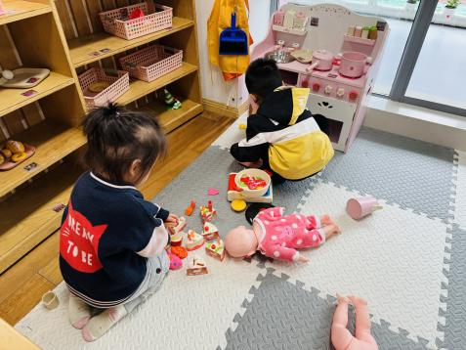 | 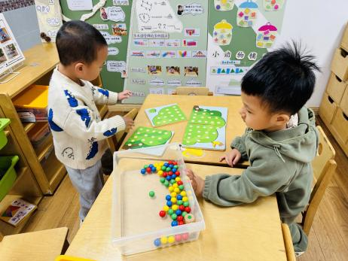
苏忆晴、华欣语：两人个交流想搭建一个小花园，但不知道从哪边先开始。 | 魏沐溪：为娃娃庆祝生日，在切蛋糕。  恽修齐：整理厨房的东西。 |  | 肖鹏源、谈育铭：一起玩苹果数一数。
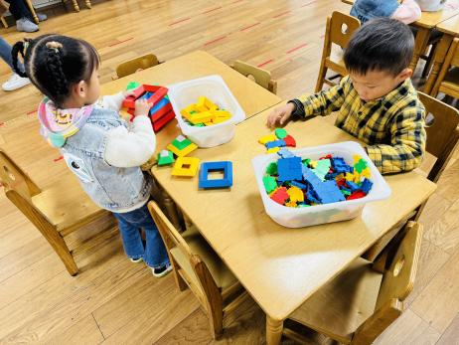 | 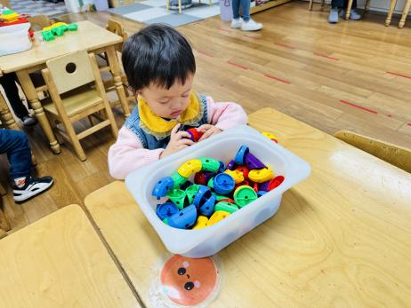 |  | 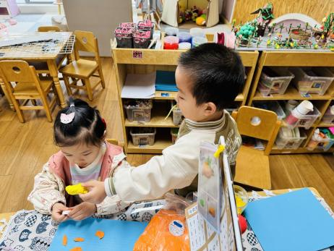
刘汐妍：金字塔搭建。  王慕阳：乐高拼搭。 | 朱梓嘉：管道拼接。 |  | 刘一凡、陈宇杰：太空泥制作。

※点心篇
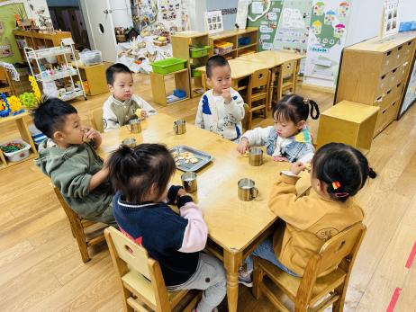 | 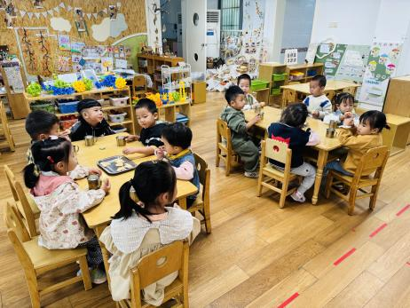 | 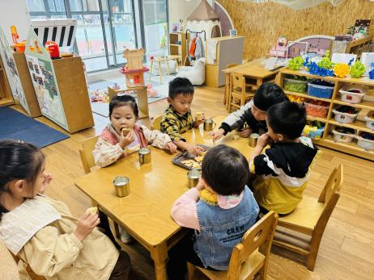
喝牛奶、吃点心（蒸玉米、闲趣饼干、比萨薄饼）。

※户外篇
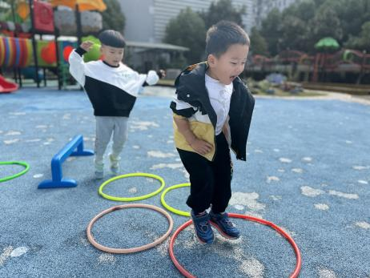 | 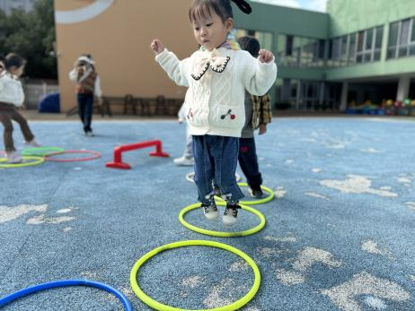 | 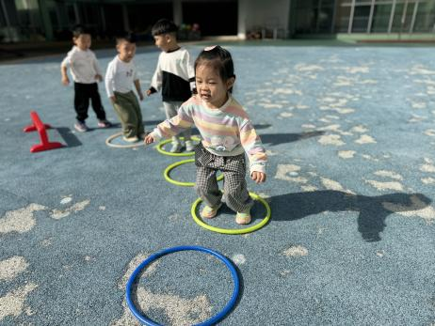
练习跨、跳的动作。

※集体活动篇
《我们的牙齿健康吗？》
这是一节分享交流的活动，现在的孩子没有保护牙齿的意识，蛀牙问题在幼儿中严重存在，为了保证幼儿的口腔清洁和牙齿健康，利用家长资源，了解幼儿和家长的牙齿健康情况，激发幼儿清洁口腔的愿望，学习漱口的方法，督导幼儿逐步形成良好的卫生习惯。通过活动教育幼儿养成最晚刷牙、饭后漱口的好习惯，知道保护牙齿的重要性。
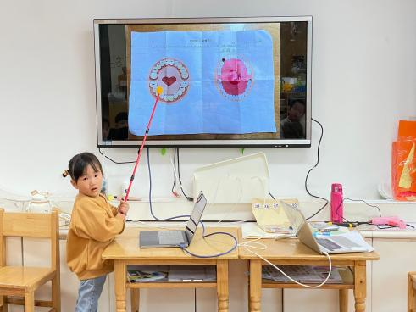 | 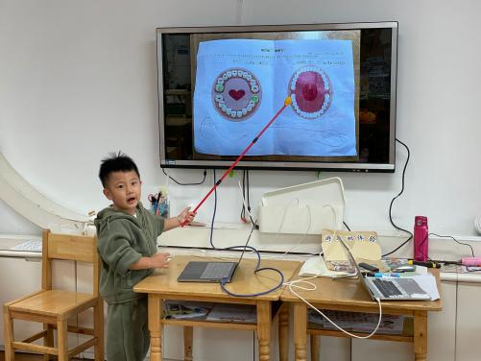 | 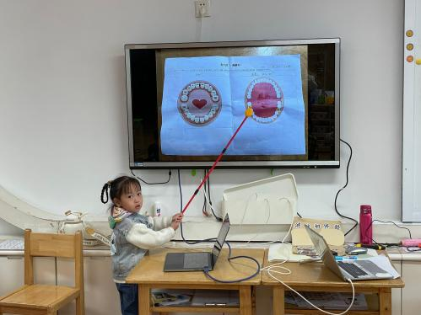
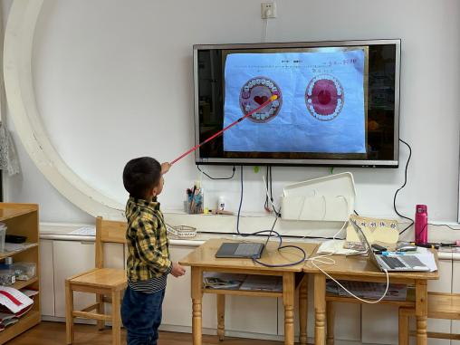 | 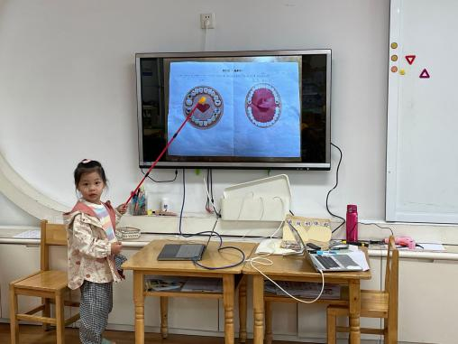 | 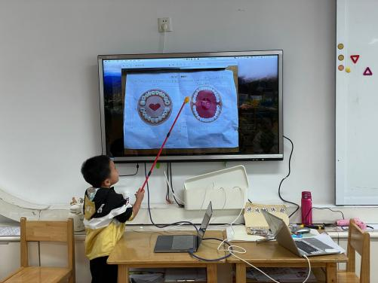
分享交流自己的牙齿健康情况调查。

※午餐篇
◎午餐：扬州炒饭（虾仁、青菜、玉米、胡萝卜、鸡蛋）茶树菇老鸭汤
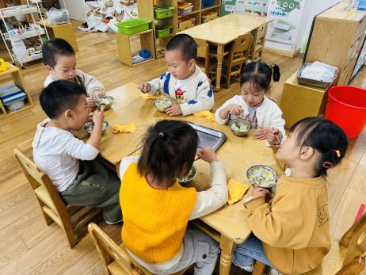 | 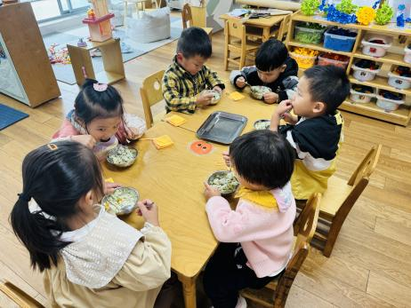 | 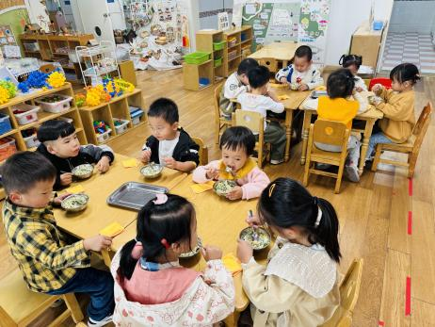

※温馨提醒
- 近期气温渐变，温差较大，孩子们体质较弱，免疫力不是很强，容易感冒、咳嗽，为了孩子的健康，请家长朋友们注意为孩子增添衣服，注意保暖。
- 119消防安全专题已经上线，请家长带着幼儿及时完成作业。

